LEADER  2023-2027 | 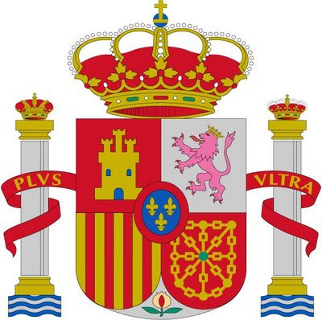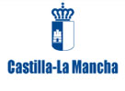
Grupo de Desarrollo Rural: ASOCIACION PARA EL DESARROLLO DEL ALTO GUADIANA MANCHA  C.I.F.: G-13318522 |  | DECLARACIÓN DE AYUDAS  CERTIFICACIÓN PROYECTO

D./Dª con D.N.I.: en calidad de representante/titular de la empresa/ entidad local provista del CIF.: en relación a solicitud de ayuda presentada en el marco LEADER-PEPAC 2023-2027 para la ejecución del proyecto consistente en “ ” que se tramita en esa Asociación con el número de expediente

DECLARAN EXPRESAMENTE Y BAJO SU RESPONSABILIDAD:

(Señalar lo que proceda)

No haber SOLICITADO, NI RECIBIDO, NI ESTAR PENDIENTE DE RECIBIR ninguna ayuda, subvención, premio o financiación pública de ninguna Administración o Entidad Pública nacional, comunitaria o internacional, para la actividad por la cual va a ser perceptora de la subvención de la ayuda LEADER PEPAC 23-27 ni en la actualidad.

Haber solicitado, recibido o estar pendiente de recibir ayuda, subvención, premio o financiación pública de la Administración o Entidad Pública nacional, comunitaria o internacional, para la actividad por la que va a ser perceptora de la subvención de la ayuda LEADER PEPAC 23-27

Asimismo, nos comprometemos a comunicar cualquier ayuda, subvención, premio o cualquier otro tipo de financiación pública (nacional, comunitaria y/o internacional) que reciba durante la tramitación de la siguiente convocatoria renunciando a la que proceda.

Y para que conste y surta los efectos oportunos, se firma la presente en , a de de 202

FDO:
D.N.I.:

